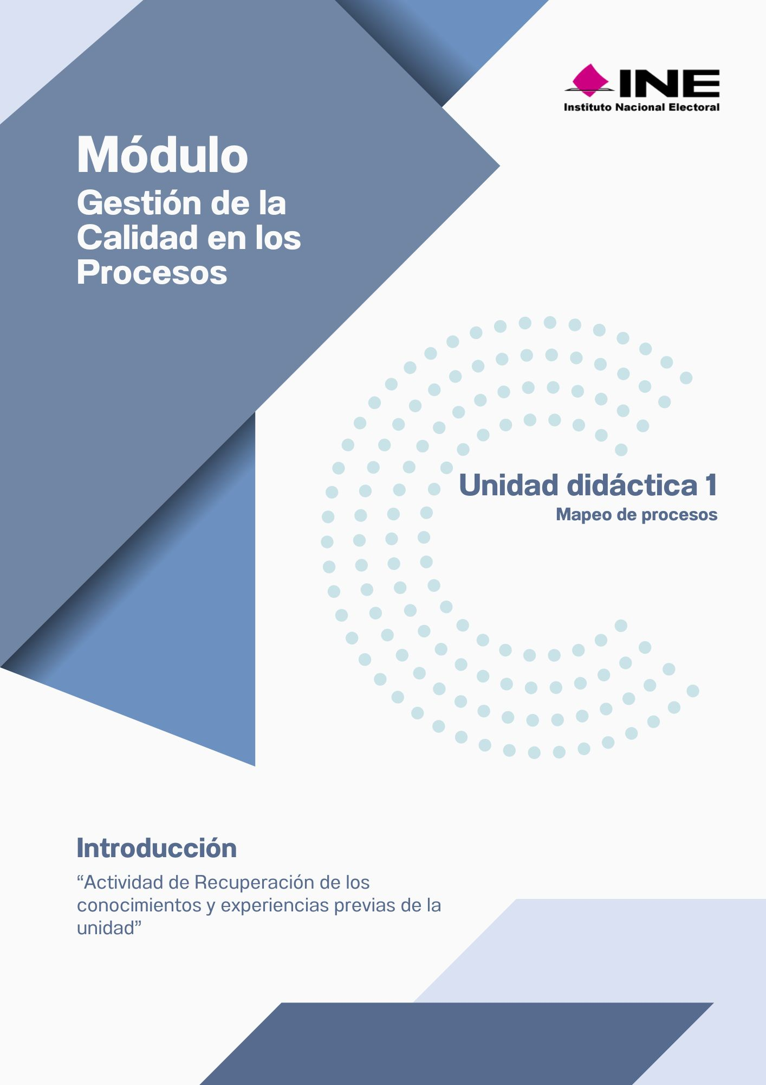


“Actividad de Recuperación de los conocimientos y experiencias previas de la unidad”

      - ¿Qué propósito tiene la estandarización de procesos en una institución pública como el INE?
      - ¿Cómo podemos mapear los procesos en el INE?
      - ¿Cuál es la importancia de tener procesos bien definidos?
      - ¿Qué implica la etapa de "control" en el proceso administrativo?
      - ¿Cuáles son los siguientes beneficios asociados directamente con la mejora continua en la gestión pública?

